Choco-suisses
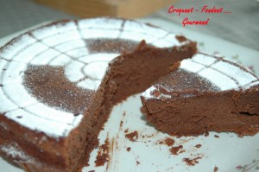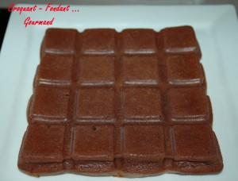
Pour 6 Croquants-Gourmands
- 4 œufs
- 2 petits suisses (120 g)
- 200 g de chocolat noir
- 80 g de beurre ½ sel
- 70 g de fariner T 45
- 120 g de sucre (vanillé)
1 moule à manqué de 20 cm de diamètre beurré
ou le moule tablette (20 cm de côté)
Préchauffage du four à 180° C (chaleur tournante)

Faire fondre le chocolat avec le beurre au micro-ondes pendant 1 mn 30 à 1000 Watts (ou sur feu doux). Laisser tiédir.
Fouetter les œufs avec le sucre jusqu'à ce que le mélange soit bien mousseux.
Ajouter les petits suisses toujours en fouettant. Incorporer le chocolat fondu.
Fouetter jusqu'à obtenir une crème bien onctueuse. Incorporer alors la farine.
Verser la pâte dans le moule et enfourner pour 25 minutes.
Laisser tiédir un peu avant de démouler.
J'ai laissé cuire le gâteau pendant 25 minutes, mais il s'est un peu effrité sur les bords.
J'ai refait le gâteau en carrés cette fois et je l'ai laissé 20 minutes et c'était parfait.
Déguster à température ambiante.

